Alunni della Scuola Media di Olevano a lezione di Legalità, sicurezza e giustizia sociale
Pubblicato da admin il 24 gennaio 2014 in Comunicati Stampa, Cultura, In primo piano, Provincia di Salerno ·

Lunedì 27 Gennaio 2014, ore 10.00, Sala delle riunioni, Istituto Comprensivo, Olevano sul Tusciano, presentazione del Progetto: “Educazione alla Legalità, sicurezza e giustizia sociale”.
Il progetto “Educazione alla legalità, sicurezza e giustizia sociale“, un 1° appuntamento di 5 interventi programmati, è una collaborazione sinergica tra l’Istituto Comprensivo “Leonardo da Vinci”, il Comune di Olevano sul Tusciano e il Tribunale per i Minori di Salerno.
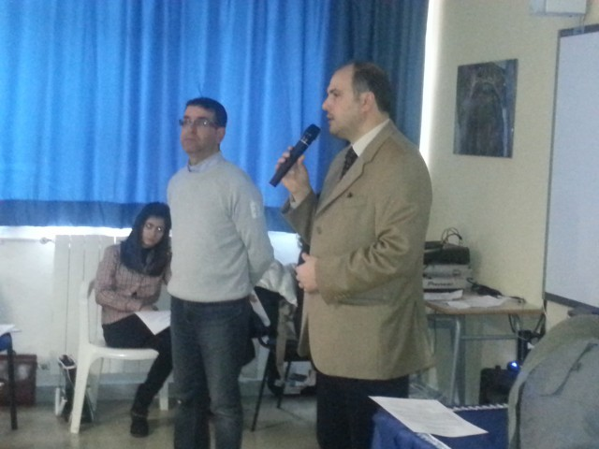
Sante Massimo Lamonaca-Dario Palo.
di Massimo Del Mese
OLEVANO sul TUSCIANO (SA) – Il giorno Lunedì p.v. 27 Gennaio 2014, alle ore 10.00, presso la Sala delle riunioni collegiali dell’Istituto Comprensivo di Olevano sul Tusciano sarà presentato agli alunni della Scuola secondaria di 1°grado ed alla cittadinanza il Progetto: “Educazione alla Legalità, sicurezza e giustizia sociale“.
Il progetto “Educazione alla legalità, sicurezza e giustizia sociale” è una collaborazione sinergica tra l’Istituto Comprensivo Statale “Leonardo da Vinci” di Olevano, il Comune di Olevano sul Tusciano e il Tribunale per i Minori di Salerno. Un primo appuntamento di 5 interventi programmati per contribuire a tracciare un percorso di crescita civile, rivolto agli alunni delle classi terze della scuola secondaria di 1°grado.
INTERVERRANNO:
- Il Sindaco del Comune di Olevano sul Tusciano: Dr. Michele Volzone
- Il Dirigente Scolastico: dott. Dario Palo
- L’Assessore alla Cultura: Filomena Poppiti
- La delegata alla Pubblica Istruzione: Ins. Ida Caruccio
- Il Capitano Dr. Giuseppe Costa Compagnia dei Carabinieri di Battipaglia (SA)
- Il Maresciallo Dr. Giuseppe Esposito Compagnia dei Carabinieri di Olevano S.T.
- Il Parroco Don Michele Del Regno
- Il Giudice On. Esp. Tribunale di Sorveglianza di Salerno: Dr. Sante Massimo Lamonaca
Il Progetto prevede in totale 5/cinque interventi durante i quali i relatori incontreranno gli allievi per affrontare le problematiche connesse all’illegalità diffusa nei nostri territori.
La non cultura della legalità è alla base dei mali della nostra società quali microcriminalità, anoressia, tossicodipendenza, gioco d’azzardo, pedofilia, criminalità informatica, bullismo, alcolismo, stalking e femminicidio, lotta contro le istituzioni, razzismo e oppressione dei diritti dell’individuo.
Bisogna quindi informare e formare l’uomo alla completa socializzazione dell’individuo diffondendo un’autentica cultura dei valori civili, in modo che gli adolescenti si riapproprino del senso del limite.
E’ necessario quindi far acquisire agli alunni:
- uno stile di vita improntato ai principi della legalità, della convivenza civile, rispetto dei diritti umani e delle diversità culturali;
- stabilire un contatto tra la scuola e il mondo del lavoro e del volontariato;
- acquisire la consapevolezza della dimensione economica e sociale del proprio territorio;
- comprendere il valore assoluto della vita e della persona; comprendere come l’illegalità diffusa abbia prodotto ritardi nello sviluppo sociale ed economico del territorio e che la legalità possa essere invece molla per la sua crescita e occasione reale di occupazione; comprendere la dimensione reale del fenomeno immigrazione nel nostro territorio;
- acquisire la consapevolezza che la presenza di etnie diverse nella nostra società non va temuta, in quanto ostacolo allo sviluppo e al nostro benessere, ma va letta come un’opportunità di arricchimento umano, culturale ed economico”
Olevano sul Tusciano (SA), 24 gennaio 2014

Convegno a Olevano sul Tusciano: Orientamento Scolastico e Professionale
Pubblicato da Massimo del Mese il 19 gennaio 2014 in Comunicati Stampa, Cultura, In primo piano, Provincia di Salerno ·

Ieri presso l’Istituto Comprensivo “Leonardo da Vinci” di Olevano sul Tusciano si è tenuto un seminario dal tema: “Orientamento Scolastico e Professionale: prospettive per gli studenti al termine del primo ciclo d’istruzione”.
Il Convegno ha fatto registrare un grande successo di pubblico. I relatori, attraverso testimonianze di casi concreti, video, slides, hanno offerto agli utenti interessati all’orientamento, informazioni utili ad affrontare i cambiamenti e conseguentemente il mondo del lavoro.
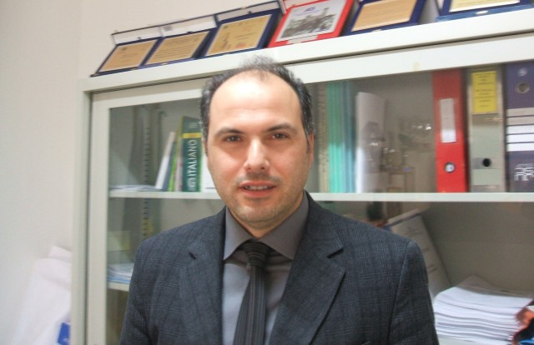
Dario-Palo
OLEVANO SUL TUSCIANO (SA) – Nella mattinata di ieri presso la sala collegiale del Istituto Comprensivo “Leonardo da Vinci” Olevano sul Tusciano si è tenuto il seminario dal tema: “Orientamento Scolastico e Professionale: prospettive per gli studenti al termine del primo ciclo d’istruzione”. Il Convegno a cui hanno partecipato studiosi ed esperti oltre agli alunni, docenti, genitori, imprenditori, ha fatto registrare una ad una grande partecipazione di pubblico. I relatori, ognuno per le proprie competenze e conoscenze hanno pienamente soddisfatto le attese attraverso testimonianze di casi concreti, video, slides, hanno offerto a tutti gli intervenuti, informazioni utilissime in merito alle professioni emergenti e al profilo che un lavoratore deve avere per poter aspirare ed ottenere di lavorare nella Piana nel Sele ed in Italia in generale.
Fare orientamento, quindi, sia che si tratti di orientamento scolastico o di orientamento professionale, significa fare in modo che la persona acquisti consapevolezza delle proprie capacità, delle proprie attitudini e delle proprie conoscenze, nel momento in cui si trova a dover fare una scelta, sia scolastica sia professionale, per modo da affrontare qualsiasi scelta che sia la migliore e rispondente alle proprie aspettative e che sia rispondente alla domanda.
Il punto focale e’ quindi la persona sotto tutti gli aspetti, da quello emotivo, cognitivo a quello sociale, per modo che sia la persona stessa a capire, e ad auto-orientarsi.
Si parla di orientamento, solitamente, quando ci si trova a fare delle scelte, magari nei momenti di passaggio, da un ciclo di studi all’altro, da una scuola ad un’altra, dalla scuola al lavoro. In realta’ chiunque deve operare una scelta si trova a dover fare orientamento, e la velocità con cui il mercato del lavoro cambia e si trasforma, lo fa divenire un processo continuo.
Saper scegliere che direzione prendere diventa allora molto importante, sia che si tratti di persone giovani, che di persone adulte che vogliono o si trovano nella condizione di dover cambiare lavoro.
……………………………. … ………………………….
ISTITUTO COMPRENSIVO STATALE “Leonardo da Vinci”
Scuola dell’Infanzia, Primaria e Secondaria di 1°grado
Olevano sul Tusciano (SA)

Convegno:
“Orientamento Scolastico e Professionale:
prospettive per gli studenti al termine del primo ciclo d’istruzione”
Sono intervenuti
Per il Sindaco del Comune di Olevano sul Tusciano
Consigliere Comunale dott.ssa Volzone
Il Dirigente Scolastico
dott. Dario Palo
Il Presidente Gruppo Giovani Imprenditori
Vice Presidente delegato all’Education – Confindustria Salerno
dott. Gennaro Lodato
L’Amministratore Delegato K2 Consulting srl
dott. Luca Iovine
Booksprint Edizioni- Case History
dott. Vito Pacelli.
La Tutor e la Referente dell’istituto comprensivo in orientamento scolastico:
prof.sse Anna Poppiti e Zizza Manuela
Nei mesi di gennaio e febbraio gli alunni del nostro istituto partecipano al Progetto C2 – FSE – 2013 – 221 : “Didattica Orientativa” realizzato nell’ambito della Programmazione inerente al Piano Operativo Nazionale – Fondi strutturali Europei. Gli alunni seguiranno seminari, parteciperanno a visite didattiche ed orientative negli istituti e nelle aziende del territorio.
Olevano sul Tusciano, 19 gennaio 2014

